Številka: | 43001-336/2021-01 |  | oznaka naročila: | A-146/21 G
Datum: | 03.09.2021 |  | MFERAC: | 2431-21-001291/0

POJASNILA RAZPISNE DOKUMENTACIJE
za oddajo javnega naročila

Gradnja kolesarske povezave Vas-Brezno

JN005866/2021-B01 - A-146/21; Gradnja kolesarske povezave Vas-Brezno, datum objave: 27.08.2021
Datum prejema: 03.09.2021 08:46

Vprašanje:

Prosimo za podatke:
- dimenzija in material tipske čakalnice
- dimenzija in material prekucnega stebrička
- za geotekstil za filtersko in ločilno plast
- detajl postavitve robnika vertikalno S35 281
- detajle ograj N58 176, S58 111 in N 64 511
- detajle vrat N58 629
- detajl lopute N58 630

Odgovor:

Naročnik je na svoji spletni stani objavil:
- iz načrta za podporno konstrukcijo PK«:
  - karakteristični prečni prerez,
  - dispozicijo cevne ograje,
  - detajle cevne ograje,
- iz načrta prepusta preko potoka G:
  - načrt ograje,
- iz načrta za podporno konstrukcijo PK1 na odseku 37:
  - karakteristične prečne prereze,
  - detajle cevne ograje

Ad/Dimenzija in material tipske čakalnice
Izgled tipske nadstrešnice v Občini Radlje ob Dravi - sliki spodaj. Detajlni načrt in dimenzije Izvajalec pridobi od Občine Radlje ob Dravi.

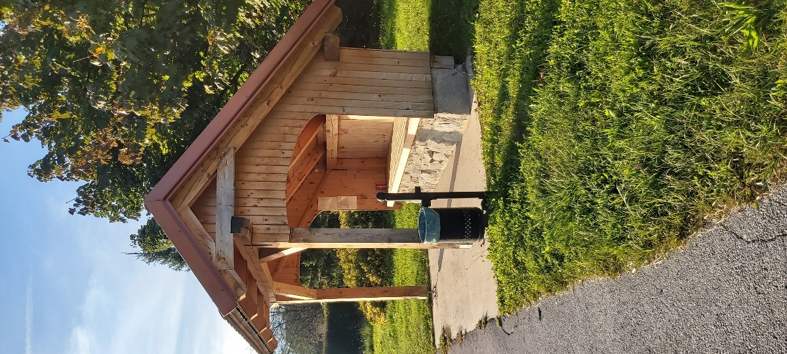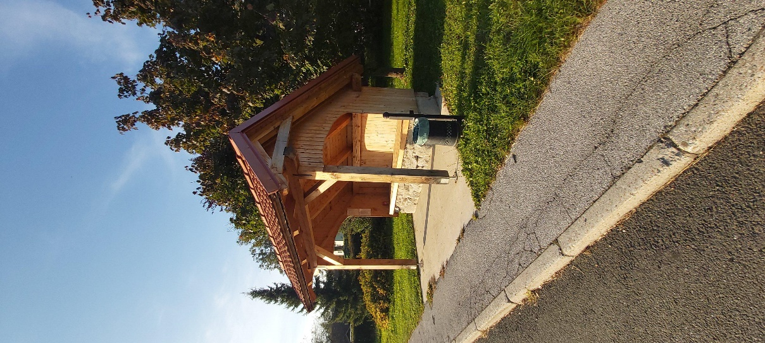

Ad/Dimenzija in material prekucnega stebrička
Višina: 70 cm -100 cm nad tlemi
Premer cevi: vsaj 6 cm.
Material: jeklo.
Ad/Geotekstil za filtersko in ločilno plast
Natezna trdnost geotekstila vsaj 12 kN/m'.

Ad/Detajl postavitve robnika vertikalno S35 281
Gre za vgradnjo robnika ob robni venec, prikazano slikovno spodaj:

Ad/Detajl ograje privijačene v venec S58 111, prikazano slikovno spodaj:

Ad/Detajl LVO ograje privijačene v venec N64 511, prikazano slikovno spodaj:

Ad/Detajl ograje N58 176

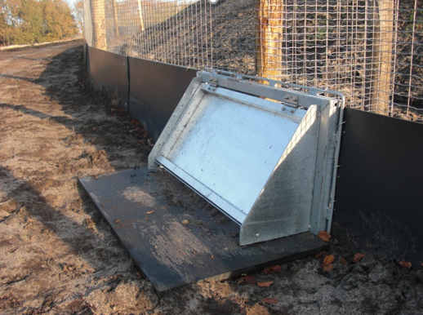

Ad/Detajl vrat N58 629

Vrata z jeklenim okvirjem in mrežo (max. velikost okna 5x5 cm) ter vzmetenje za samodejno zapiranje vrat; dimenzij 1000/1000 mm.

Ad/Detajl lopute N58 630

Svetla višina odprtine mora biti vsaj 45 cm, širina naj bo čez cela vrata, najmanj pa 60 cm. Material loput mora biti perforiran (primerno je npr. kot na sliki spodaj), kakovosten in čim bolj trajen (npr. nerjaveče jeklo), enako velja za spone za lopute.
Zaradi teže, naj bo loputa razdeljena na več manjših loput, širine do največ 15 cm.

